ASSUNTO: INDICO AO EXMO SENHOR PREFEITO LUIS GUSTAVO ANTUNES STUPP, JUNTAMENTE COM O SETOR RESPONSÁVEL QUE REALIZE LIMPEZA NAS MARGENS, E CONSTRUÇÃO DE PASSEIO PÚBLICO E BARREIRA DE PROTEÇÃO NO CORREGO LOCALIZADO NA RUA AFONSO ARCURI, NO JARDIM MARIA BEATRIZ.

DESPACHO:

SALA DAS SESSÕES ____/____/_____

PRESIDENTE DA MESA

INDICAÇÃO Nº , DE 2016

SENHOR PRESIDENTE,
SENHORES VEREADORES e SENHORAS VEREADORAS.

Indico ao Excelentíssimo Prefeito Luis Gustavo Antunes Stupp, junto ao setor responsável que realize limpeza das margens e construção de passeio público e barreira de proteção no Córrego Localizado na Rua Afonso Arcuri no Jardim Maria Beatriz.

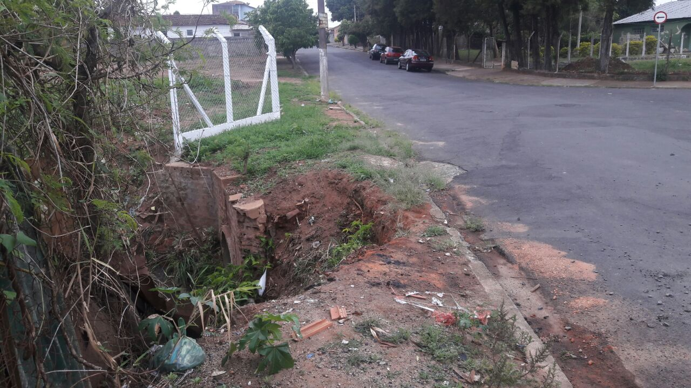

SALA DAS SESSÕES “VEREADOR SANTO RÓTTOLI”, em 06 de outubro de 2016.

VEREADOR LUIS ROBERTO TAVARES

